Егылгач, соң була: киләсе елдан Россиядә диспансеризация программасына үзгәрешләр керәчәк
21.10.2025 Автор: Динә Гыйлаҗиева Фото: Илдар Мөхәммәтҗанов
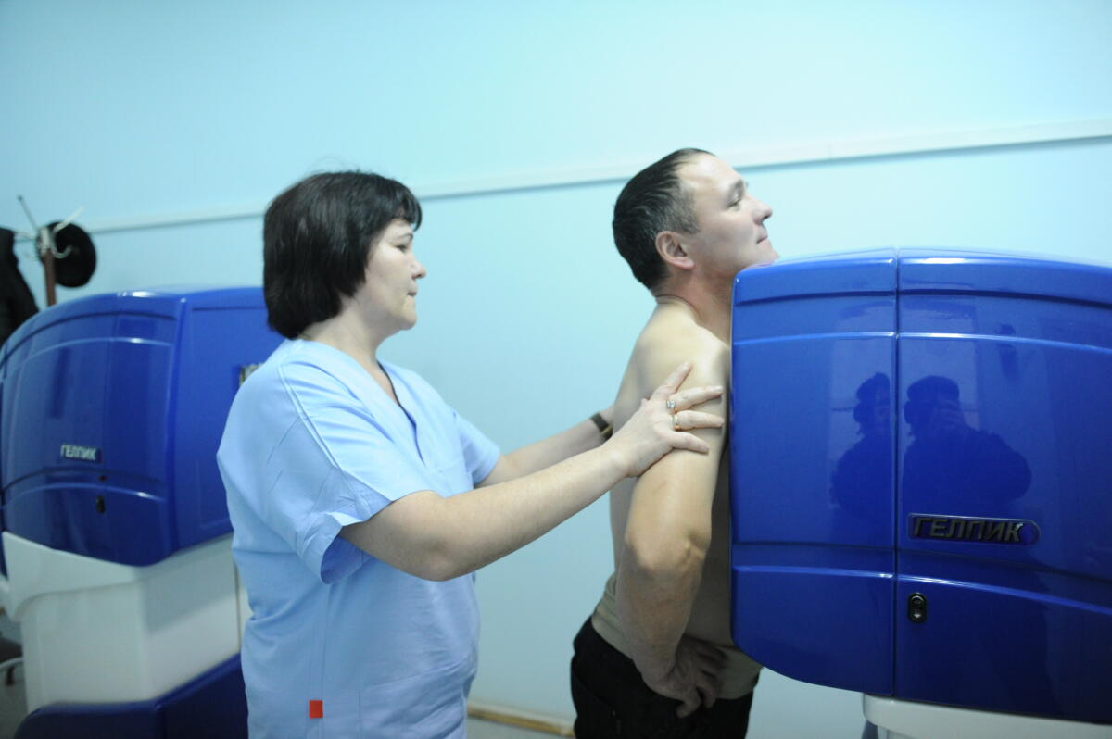
Хатын-кыз сәламәтлегенә игътибар артачак. Киләсе елдан Россиядә диспансеризация программасына шуны күздә тоткан үзгәрешләр кертергә җыеналар. Шул рәвешле хатын-кызлар арасында очрый торган репродуктив чирләрне, яман шеш очракларын киметергә өметләнәләр. Билгеле булганча, соңгы елларда илдә хатын-кыз белән ир-атларның репродуктив сәламәтлегенә игътибар бермә-бер артты. 2024 елдан, әйтик, шул ук диспансеризация программасы кысаларында кешенең әти-әни була алу сәләтен, нәсел калдыру мөмкинлекләрен дә тикшерә башладылар. Узган ел, әйтик, Татарстанда 9 меңнән артык кешедә теге яки бу репродуктив кимчелек тапканнар.
Белеп тор! – Быел диспансеризацияне 2007, 2004, 2001, 1998, 1995, 1992, 1989, 1986 елда туганнар, яше 40 тан узганнар үтә. – Диспансеризация ике этаптан тора. Башта барлык төп тикшерүләрне узасың. Алар барышында сәламәтлегендә берәр кимчелек табылган кешене икенче этапка – тар белгечләр янына озаталар. – Закон нигезендә исә эш бирүче диспансеризация узган өчен түләнә торган ял көне бирергә тиеш. 40 яшьтән өлкәнрәк хезмәткәрләргә ул елга – бер, пенсиядәге һәм пенсия яшенә җитеп килүче хезмәткәрләргә ике мәртәбә бирелә. Калганнар аны өч елга бер мәртәбә ала. Диспансеризацияне кичке якта яки шимбә көнне дә узып була.
Чыганак: https://vatantat.ru/2025/10/186384/
© Ватаным Татарстан

Чыганак: https://vatantat.ru/2025/10/186384/
© Ватаным Татарстан

